**ИНТЕЛЛЕКТУАЛЬНАЯ ИГРА ПО ИНФОРМАТИКЕ «ИНФОГАЛАКТИКА»**

**ЗАДАНИЯ ДЛЯ 3-КЛАССА**

**(ноябрь, 2018 г.)**

|  |  |  |
| --- | --- | --- |
|  |  |  |

**КОД**

|  |  |  |  |  |  |  |  |  |  |  |
| --- | --- | --- | --- | --- | --- | --- | --- | --- | --- | --- |
| **1** | **2** | **3** | **4** | **5** | **6** | **7** | **8** | **9** | **10** | **Общий балл** |
|  |  |  |  |  |  |  |  |  |  |  |



Приветствую тебя, мой дорогой друг! Меня зовут Вовка, надеюсь, ты узнал меня! Недавно я путешествовал по сказкам и многому научился у сказочных героев. Хотел их научить азам информатики, но понял, что один не справлюсь, поэтому обращаюсь за помощью к тебе. Помоги нам выполнить эти задания!



***Задание № 1 (2 балла)*** Некоторые антивирусные программы используют иконку раскрывшегося зонтика, показывая, что программа защищает компьютер от вирусов. Какой раскрывшийся зонтик соответствует сложенному зонту? (*обведи цифру правильного ответа)*



***Задание № 2 (2 балла)*** Василиса нарисовала кисточками и краской смайлик на листе бумаги в клетку. После обработки изображения и получения цифровой копии стало очевидным, что воспроизвести изображение удалось лишь с определенной точностью. Какая из цифровых копий изображения наиболее близка к оригиналу? (*обведи цифру правильного ответа*)



***Задание № 3 (3 балла)*** Колобок рассказывал всем встречным о себе. Какое правило информационной безопасности он нарушил? (*Сформулируй правило и запиши ответ)*

**Ответ: _____________________________________________________**

**____________________________________________________________**

***Задание № 4 (3 балла)***  Герои сказок «Репка», «Колобок», «Маша и медведь» разместились в кругах. Бабушка и Дедушка растерялись, не знают, в какой сектор им идти! (Пересечения кругов означают, что эти герои встречаются в двух или трех сказках). *Запиши номер сектора, в котором должны оказаться Бабушка и Дедушка.*

**Ответ:________**

***Задание № 5 (4 балла)*** Царь Горох увлекся кодированием и закодировал слово с помощью букв русского алфавита. В итоге он получил следующее слово: **МИЭКХВП.** Чтобы раскодировать слово, необходимо каждую букву заменить на следующую за ней в русском алфавите (А -> Б, В -> Г, … Я -> А). Известно, что данный алгоритм нужно применить 3 раза подряд. *Расшифруй слово и запиши ответ.*

**Ответ: ______________________**

*Что обозначает это слово, обведи букву правильного ответа.*

1. Файл, хранящий информацию о системе;
2. Электронное устройство с сенсорным экраном;
3. Смартфон;
4. Файл, мешающий работе компьютера.

***Задание № 6 (4 балла)*** Кузнечик прыгает вдоль числовой оси на заданное число делений. Система команд исполнителя обозначается числами 1и 2:

1. Кузнечик прыгает на 3 единицы вперёд;
2. Кузнечик прыгает на 2 единицы назад.

http://zoozel.ru/gallery/images/1039606_kuznechik-na-belom-fone.jpgВ настоящий момент Кузнечик может прыгать только в пределах отрезка от 0 до 5. Какая программа поможет попасть из точки 0 в точку 2?



*Обведи цифру правильного алгоритма*

1. 2121; 2) 1221; 3) 1122; 4) 1212.

***Задание № 7 (4 баллов)*** Василисы Премудрые начертили развертку модели дома и склеили детали. Какой домик получился у них? *Обведи цифру правильного ответа.*





***Задание № 8 (5 баллов)*** Команды поиска смерти Кощея бессмертного описываются следующим алгоритмом: найди дуб – достань сундук – догони зайца – поймай утку – вылови яйцо – вынь из яйца иглу – сломай иглу. У Ивана Царевича были помощники, без которых он не смог бы достать смерть Кощея: медведь, волк, сокол, щука. Установи соответствие между помощниками – исполнителями и действиями, которые они выполняли. *Обведи цифру правильного ответа*

|  |  |  |  |  |  |
| --- | --- | --- | --- | --- | --- |
|  | **Действия** |  |  | **Исполнители** | 1) 1-А, 2-Б, 3-В, 4-Г, 5- Д |
| 1 | Достань сундук |  | А | Сокол |  |
| 2 | Догони зайца |  | Б | Иван-Царевич | 2) 1-Д, 2-Б, 3- А, 4- В, 5 -Г |
| 3 | Поймай утку |  | В | Медведь |  |
| 4 | Вылови яйцо |  | Г | Волк | 3) 1-В, 2-Г, 3-А, 4-Д, 5-Б |
| 5 | Вынь из яйца иглу и сломай её |  | Д | Щука | 4) 1-В, 2-Б, 3-А, 4-Г, 5- Д |

***Задание № 9 (6 баллов)*** Найди и ***обведи*** в таблице, *запиши ответ*:

|  |  |  |  |  |  |  |  |  |  |  |  |
| --- | --- | --- | --- | --- | --- | --- | --- | --- | --- | --- | --- |
| 3 | 9 | 8 | 7 | 6 | 0 | 5 | 1 | 0 | 8 | 2 | 3 |
| 5 | 8 | 9 | 9 | 9 | 9 | 0 | 9 | 5 | 8 | 7 | 6 |
| 5 | 4 | 9 | 3 | 7 | 6 | 1 | 2 | 0 | 0 | 9 | 8 |
| 9 | 9 | 5 | 9 | 6 | 1 | 0 | 0 | 0 | 3 | 7 | 5 |
| 5 | 8 | 1 | 0 | 2 | 3 | 9 | 9 | 9 | 7 | 9 | 9 |

1. наибольшее четырехзначное число __________
2. наименьшее четырёхзначное число __________
3. наименьшее четырехзначное число с разными цифрами ________

***Задание № 10 (9 баллов)***  Я решил испечь торт в подарок Василисам Премудрым, нашёл рецепт в интернете, сохранил его, но не смог понять, каких и сколько продуктов нужно взять. Помоги мне, пожалуйста, ответь на вопросы:

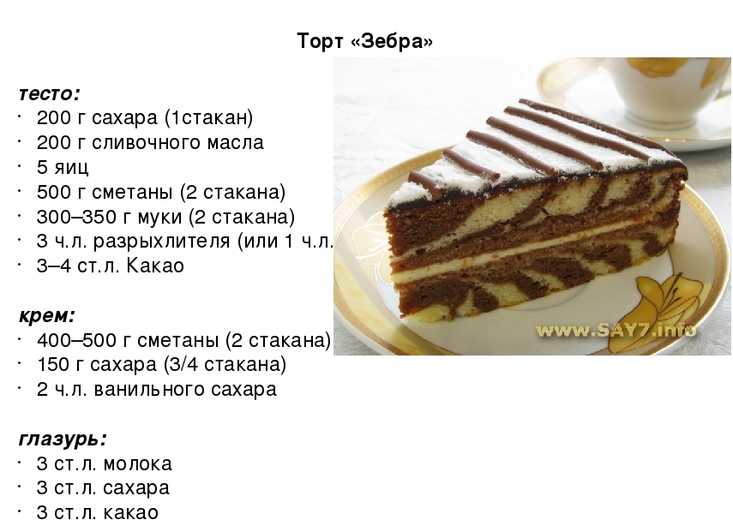 1. Количество необходимых продуктов__________

2. Количество сахара (в граммах) ___

3. Сколько необходимо купить сметаны? _________

4. Достаточно будет пакета молока объемом в 500 мл? ____

5. Сколько ложек какао мне потребуется?___________

6. Сколько емкостей для замешивания мне потребуется? _____

Объясни, почему:_________________

1 ст. л. = 20 г

________________________________

________________________________

СПАСИБО ЗА ПОМОЩЬ!